GUÍA DE BIOLOGIA TERCER AÑO MEDIO: “El Sistema Nervioso Central”
Objetivo:
Reconocer la morfología y fisiología del sistema nervioso central. Identificar sus partes y principales funciones. Definir y esquematizar las diversas partes que compones el S.N.C
Introducción
SISTEMA NERVIOSO CENTRAL (SNC)
El sistema nervioso central es una estructura extraordinariamente compleja que recoge millones de estímulos por segundo que procesa y memoriza continuamente, adaptando las respuestas del cuerpo a las condiciones internas o externas. Está constituido por siete partes principales:
Encéfalo: subdivide en dos partes:
- Prosencéfalo:
Telencéfalo (Rinencéfalo, Amígdala, Hipocampo, Neocórtex, Ventrículos laterales)
Diencéfalo (Epitálamo, Pineal, Tálamo, Hipotálamo, Subtálamo, Pituitaria, Tercer ventrículo)
-Tronco encefálico:
Mesencéfalo Téctum, Pedúnculo cerebral, Pretectum, Acueducto de Silvio)
Rombencéfalo: Puente tronco encefálico o de Varolio, Cerebelo, Médula Oblonga)

Médula espinal: Todo el neuroeje está protegido por estructuras óseas (cráneo y columna vertebral) y por tres membranas denominadas:
Meninges: Las meninges envuelven por completo el neuroeje, interponiéndose entre este y las paredes óseas y se dividen en encefálicas y espinales. De afuera hacia adentro, las meninges se denominan duramadre, aracnoides y piamadre.

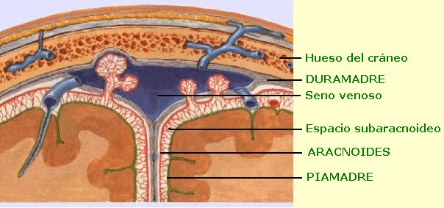

* Duramadre: La más externa, dura, fibrosa y brillante. Envuelve completamente el neuroeje desde la bóveda del cráneo hasta el conducto sacro.
* Aracnoides:La intermedia, es una membrana transparente que cubre el encéfalo laxamente y no se introduce en las circunvoluciones cerebrales. Está separada de la duramadre por un espacio virtual (o sea inexistente) llamado espacio subdural.
* Piamadre:Membrana delgada, adherida al neuroeje, que contiene gran cantidad de pequeños vasos sanguíneos y linfáticos está unida íntimamente a la superficie cerebral.

Telencéfalo o Cerebro Constituye la masa principal del encéfalo y es lugar donde llegan las señales procedentes de los órganos de los sentidos, de las terminaciones nerviosas nociceptivas y propioceptivas. El cerebro procesa toda la información procedente del exterior y del interior del cuerpo y las almacena como recuerdos. Se divide en dos hemisferios cerebrales, separados por una profunda fisura, pero unidos por su parte inferior por un haz de fibras nerviosas de unos 10 cm llamados
Cuerpo calloso que permite la comunicación entre ambos.(La sensibilidad general está organizada en tres sistemas básicos: el exteroceptivo, que informa sobre el mundo exterior y tiene especial importancia para la vida de relación, el interoceptivo controla condiciones internas“ comprende la sensibilidad visceral y de los vaso” y el propioceptivo, que incluye la postura y el tono muscular. De acuerdo a lo dicho, deberíamos considerar además un sistema nociceptivo que desde el punto de vista, el dolor cumple una función importante: pone al organismo en estado de alerta frente a una situación en la cual se le está produciendo daño)Los ventrículos son dos espacios bien definidos y llenos de líquido que se encuentran en cada uno de los dos hemisferios Los ventrículos laterales se conectan con un tercer ventrículo localizado entre ambos hemisferios, a través de pequeños orificios que constituyen los agujeros de Monro o forámenes interventriculares. El tercer ventrículo desemboca en el cuarto ventrículo, a través de un canal fino llamado acueducto de Silvio.
El líquido cefalorraquídeo que circula en el interior de estos ventrículos y además rodea al sistema nervioso central sirve para proteger la parte interna del cerebro de cambios bruscos de presión y para transportar sustancias químicas. Este líquido cefalorraquídeo se forma en los ventrículos laterales, en unos entramados vasculares que constituyen los plexos coroideos En cada hemisferio se distinguen:
La corteza cerebral o sustancia gris, de unos 2 ó3 mm de espesor, formada por capas de células amielìnicas (sin vaina de mielina que las recubra) somas neuronales y axones sin vaina. Debido a los numerosos pliegues que presenta, la superficie cerebral es unas 30 veces mayor que la superficie del cráneo. Estos pliegues forman las circunvoluciones cerebrales, surcos y fisuras y delimitan áreas con funciones determinadas, divididas en cinco lóbulos. Cuatro de los lóbulos se denominan frontales, parietales, temporales y
La sustancia blanca, más interna constituida sobre todo por fibras nerviosas mielínicas principalmente axones, que llegan a la corteza Desde del cuerpo calloso, miles de fibras se ramifican por dentro de la sustancia blanca. Si se interrumpen los hemisferios se vuelven funcionalmente independientes

El Diencéfalo origina el tálamo y el hipotálamo:
Tálamo: Esta parte del Diencéfalo consiste en dos masas esféricas de tejido gris, situadas dentro de la zona media del cerebro, entre los dos hemisferios cerebrales. Es un centro de integración de gran importancia que recibe las señales sensoriales y donde las señales motoras de salida pasan hacia y desde la corteza cerebral.
Hipotálamo: El hipotálamo está situado debajo del tálamo en la línea media en la base del cerebro Está formado por distintas regiones y núcleos hipotalámicos encargados de la regulación de los impulsos fundamentales y de las condiciones del estado interno de organismo (homeostasis, nivel de nutrientes, temperatura). El hipotálamo también está implicado en la elaboración de las emociones y en las sensaciones de dolor y placer. En la mujer, controla el ciclo menstrual.

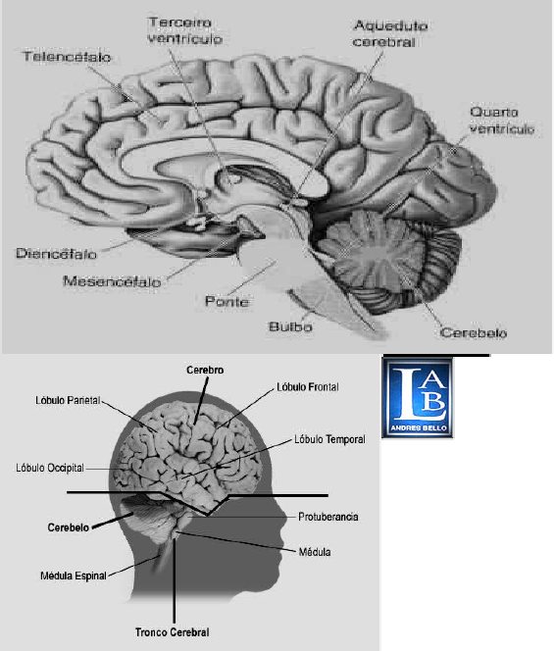

La sustancia blanca en los hemisferios
La sustancia blanca está representada por sistemas de fibras que conectan entre sí diversos puntos de la corteza cerebral o la corteza con los distintos núcleos del neuroeje. Se espesa en determinadas zonas del cerebro: se extiende uniformemente bajo la corteza cerebral entre ésta y los núcleos centrales, formando el centro oval de Vieussens; además, se distribuye en láminas, aproximadamente verticales, que se interponen entre los núcleos centrales y entre éstos y la corteza, formando la cápsula interna, la cápsula externa y la cápsula extrema. La cápsula interna es una espesa lámina de sustancia blanca, situada por fuera del tálamo óptico; está compuesta por fibras que se irradian desde el tálamo a la corteza cerebral y por otras que, desde la misma corteza, descienden a los núcleos grises del cerebro y de otras partes del neuroeje. Está formada de varios segmentos: el brazo anterior, la rodilla, el brazo posterior y la porción retrolenticular, La cápsula externa es una amplia lámina vertical, situada entre el núcleo lenticular y el antemuro. La cápsula extrema está comprendida entre el antemuro y la corteza de la ínsula. El cuerpo calloso se compone de una parte media, o tronco del cuerpo calloso, y dos extremos: el anterior se dobla hacia abajo, formando la rodilla del cuerpo calloso y termina adelgazando, recibiendo el nombre de pico del cuerpo calloso; el extremo posterior, redondeado, se llama esplenio o rodete del cuerpo calloso.
TRONCO ENCEFALICO
El tronco del encéfalo está dividido anatómicamente en:
Mesencéfalo o cerebro medio y Rombencéfalo
Protuberancia o Puente de Varolio Situada entre el bulbo raquídeo y el mesencéfalo, está localizada enfrente del cerebelo. Consiste en fibras nerviosas blancas transversales y longitudinales entrelazadas, que forman una red compleja unida al cerebelo por los pedúnculos cerebelosos medios. Este sistema intrincado de fibras conecta el bulbo raquídeo con los hemisferios cerebrales. En la protuberancia se localizan los núcleos para el quinto, sexto, séptimo y octavo (V, VI, VII y VIII) pares de nervios craneales.

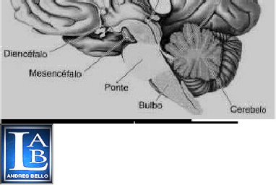

Bulbo raquídeo o médula oblongada: Situado entre la médula espinal y la protuberancia, el bulbo raquídeo constituye en realidad una extensión, en forma de pirámide, de la médula espinal.
Los impulsos entre la médula espinal y el cerebro se conducen a través del bulbo raquídeo por vías principales de fibras nerviosas tanto ascendentes como descendentes. También se localizan los centros de control de las funciones cardiacas, vasoconstrictoras y respiratorias, así como otras actividades reflejas, incluido el vómito. Las lesiones de estas estructuras ocasionan la muerte inmediata.
CEREBELO
El cerebelo es un órgano presente en todos los vertebrados, pero con diferentes grados de desarrollo: muy reducido en los peces, reptiles y pájaros, alcanza su máximo desarrollo en los primates y en el hombre. Está formado esencialmente por tres partes: una central, llamada lóbulo medio, y dos laterales, que constituyen los lóbulos laterales o hemisferios cerebelosos. La superficie externa del cerebelo no es lisa, sino que está interrumpida por numerosos surcos que dividen a cada lóbulo y que dan a la superficie un característico aspecto estriado Como las demás partes del sistema nerviosos central, el cerebelo está formado por la sustancia blanca y la sustancia gris.
•La sustancia blanca, formada por haces de fibras mielínicas (la fibra mielínica es el cilindroeje de una célula nerviosa, revestido de una vaina de mielina), está dispuesta en el centro del órgano, donde constituye el cuerpo o centro medular.
•La sustancia gris, constituida fundamentalmente por las células nerviosas y sus prolongaciones carentes de capa de mielina, está dispuesta principalmente en la periferia, donde forma la corteza cerebelosa
La corteza cerebelosa, tiene un espesor de 1 mm. Se distinguen dos capas bien diferenciadas: una externa, de color gris claro, llamada capa molecular, y otra interna, de color amarillo rojizo, denominada capa granulosa; entre éstas se interpone una delgada capa constituida por gruesas células nerviosas, de aspecto bastante característico: las células de Purkinje.
El cerebelo resulta esencial para coordinar los movimientos del cuerpo. Es un centro reflejo que actúa en la coordinación y el mantenimiento del equilibrio. El tono del músculo voluntario, como el relacionado con la postura y con el equilibrio, también es controlado por esta parte del encéfalo. Así, toda actividad motora, desde jugar al fútbol hasta tocar el violín, depende del cerebelo.
MEDULA ESPINAL
Es la parte del sistema nervioso contenida dentro del canal vertebral. En el ser humano adulto, se extiende desde la base del cráneo hasta la segunda vértebra lumbar. Por debajo de esta zona se empieza a reducir hasta formar una especie de cordón llamado filum terminal, delgado y fibroso y que contiene poca materia nerviosa En la base del cráneo, se continúa con el bulbo raquídeo. Igual que el encéfalo, la médula está encerrada en una funda triple de membranas, las meninges: la duramadre espinal o membrana meníngea espinal (paquimeninge), la membrana aracnoides espinal y la piamadre espinal. Estas dos últimas constituyen la leptomeninge La médula espinal está dividida de forma parcial en dos mitades laterales por un surco medio hacia la parte dorsal y por una hendidura ventral hacia la parte anterior; de cada lado de la médula surgen 31 pares de nervios espinales, cada uno de los cuales tiene una raíz anterior y otra posterior Los últimos pares de nervios espinales forman la llamada cola de caballo al descender por el último tramo de la columna vertebral. La médula espinal es de color blanco, más o menos cilíndrica y tiene una longitud de unos 45 cm. Tiene un acierta flexibilidad, pudiendo estirarse cuando se flexiona la columna vertebral. Está constituida por sustancia gris que, a diferencia del cerebro se dispone internamente, y de sustancia blanca constituida por haces de fibras mielínicas de recorrido fundamentalmente longitudinal La médula espinal transmite los impulsos ascendentes hacia el cerebro y los impulsos descendentes desde el cerebro hacia el resto del cuerpo. Transmite la información que le llega desde los nervios periféricos procedentes de distintas regiones corporales, hasta los centros superiores. El propio cerebro actúa sobre la médula enviando impulsos. La médula espinal también transmite impulsos a los músculos, los vasos sanguíneos y las glándulas a través de los nervios que salen de ella, bien en respuesta a un estímulo recibido, o bien en respuesta a señales procedentes de centros superiores del sistema nervioso central.

Bibliografía:
http://www.youtube.com/watch?v=KYu0VF1oI_M&feature=related
http://www.youtube.com/watch?v=6sJwHlAOp7k&feature=related
TEXTO TERCER AÑO MEDIO Santillana
Biología de Ville, Invitación a la Biología

Actividades:
1. De acuerdo a lo leído en el módulo de sistema nervioso central, defina o explica las siguientes palabras:
a) Cerebro b) Cráneo c) Meninges d) Cerebelo e) Hipotálamo f) Protuberancia anular
g) Bulbo raquídeo h) Líquido cefalorraquídeo
2. Contesta las siguientes preguntas sobre el sistema nervioso central.
a) ¿Qué importancia tiene el líquido cefalorraquídeo, que función cumple?
b) Si en un accidente se daña el cerebelo, pero el resto del sistema nervioso queda intacto ¿Qué problemas podría ocasionarle al individuo, podrá seguir viviendo?
c) ¿Cómo se determina la división de la columna vertebral?
d) Realiza un cuadro comparativo entre las sustancias gris y blanca que se encuentran en el cerebro, cerebelo y medula espinal
 | CEREBRO | CEREBELO | MEDULA ESPINAL
SUSTANCIA GRIS
SUSTANCIA BLANCA

E) ¿Qué funciones cumplen los ventrículos cerebrales?
g) ¿De qué está compuesta la sustancia gris?
h) ¿Qué fibras nerviosas unen lo hemisferios cerebrales?
i) ¿Qué terminaciones nerviosas controlan la postura y el tono muscular?

3. Realiza un mapa conceptual con los siguientes términos, puedes realizar todas las conexiones que quieras, además de incluir otros términos. N. CENTRAL – CEREBRO – MEDULA ESPINAL – LOBULOS – PROTUBERANCIA – CEREBELO – OCCIPITAL – ARACNOIDES – VERTEBRAS – CUERPO CALLOSO – MESENCEFALO – TALAMO – CICLO MENSTRUAL – NERVIOS.

4. Coloca, en el siguiente dibujo, el nombre de cada estructura..

